Муниципальное общеобразовательное учреждение
«Николо-Поломская средняя общеобразовательная школа»
Парфеньевского муниципального района
Костромской области

Областной методический конкурс педагогов
образовательных учреждений Костромской области

Номинация – авторская образовательная программа

Элективный курс для учащихся 9 класса по предмету
информатика и информационные технологии
«Цифровая фотография»

Программа утверждена: 29 августа 2010 года директором ОУ

Срок реализации программы – 1 год
Год окончания разработки программы – 2010 г.

Автор: Грызыхин Сергей Владимирович:
учитель информатики и ИКТ высшей
квалификационной категории

п. Николо-Полома
2012 год

СОДЕРЖАНИЕ

1. АННОТАЦИЯ 3
2. ПОЯСНИТЕЛЬНАЯ ЗАПИСКА 5
2.1 Цели курса 5
2.2 Задачи курса 5
2.3 Оборудование: 6
2.4 Ожидаемые результаты 6
2.5 Формы подведения итогов 7
3. УЧЕБНО-ТЕМАТИЧЕСКИЙ ПЛАН 8
4. СОДЕРЖАНИЕ ИЗУЧАЕМОГО КУРСА 9
4.1 Раздел 1. Фотография 9
4.2 Раздел 2. Получение цифровых изображениий 9
4.3 Раздел 3. Основные этапы обработки изображений 9
4.4 Раздел 4. Хранение фотографий 10
4.5 Раздел 5. Выполнение проекта 10
5. АПРОБАЦИЯ 12
6. СПИСОК ЛИТЕРАТУРЫ 13
7. ПРИЛОЖЕНИЕ 1 14
8. ПРИЛОЖЕНИЕ 2 15

1. АННОТАЦИЯ
Фотография давно стала составной частью человеческой культуры. С изобретением фотографии человечество наряду с книгопечатанием получило еще одно универсальное средство познания мира и распространения идей и образов, основу для создания системы массовых коммуникаций. Благодаря фотографии наши знания о действительности, часто труднодоступные и добываемые весьма сложным путем, могут быть переведены в массовую и легко воспринимаемую форму визуальных изображений, а также интегрированы в наиболее активную для восприятия образную форму.
Фотографию иногда относят к так называемым техническим видам искусств. Действительно, без фотоаппарата, без специальных печатающих устройств фотограф не сможет реализовать свой замысел. Поэтому к работе в фото индустрии (разработке фотооборудования, химических процессов, фотоматериалов, способов обработки, хранения и передачи фотоизображений) в современном мире привлечены десятки тысячи специалистов. Многие из них начали увлекаться фотографией еще в школе.
В настоящее время фотография широко изучается в учебных заведениях большинства экономически развитых стран. В истории нашей страны был период, когда обучению школьников основам фотографии уделялось много внимания. Издавались специальные фотогазеты и фото журналы для школьников. Однако в настоящее время внимание к вопросу обучения школьников фотографии значительно снизилось. Это явление объясняется мнимой простотой получения изображений с помощью автоматической фотокамеры, и отсутствием, с точки зрения владельца такой камеры, необходимости постигать даже азы фото мастерства. В результате среди огромной россыпи карточек, хранящихся в семейных архивах сейчас очень редко можно встретить фотографии, обладающие художественной ценностью. Часто фотографии, имеющие историческую ценность, отличаются низким художественным уровнем.
С грустью приходится констатировать тот факт, что у школьников утверждается потребительское отношение к жизни. Они хотят получить все сразу и в готовом виде. Широкие возможности для решения этой задачи предоставляет фотография, занятия которой для развития личности школьников трудно переоценить. Видный исследователь фотоискусства П. Стренд подчеркивал: «Мне кажется очень важным для фотографа – осознать, что его искусство… тесно связано со всеми другими видами искусств прошлого». Можно продолжить эту мысль и отметить, что фотография также связана с историей, наукой и техникой, литературой и другими сторонами деятельности человека .
Использование цифровых фотоаппаратов само по себе не гарантирует качества полученных снимков, которые иногда требуют серьезной корректировки. Например, часто требуется повысить контрастность, изменить освещенность, убрать эффект «красных глаз». Кроме того, современная технология позволяет улучшить качество снимков, полученных с помощью пленочных фотоаппаратов, а также дать вторую жизнь старым фотографиям.
Задача получения , обработки и передачи изображения очень актуальна и требует рассмотрения, т.к. современные технические средства стали доступны нашим детям. Мир глазами детей выглядит иначе, чем взрослых. Они хотят видеть течение времени, наблюдать за происходящим, воспринимать информацию под другим углом зрения, чем взрослые. Они хотят делиться с нами восприятием окружающего их мира. Мир этот удивительно ярок и радостен - таким он видится только в детстве, незамутненным взором ребенка.. Научить ребят пользоваться ими грамотно и достойно, на уровне современных требований к человеку, живущему в информационно-техническом пространстве — наша задача.
Учебный курс «Цифровая фотография» дает возможность изучить полный процесс создания цифровой фотографии . Основной упор делается не на механическое выполнение алгоритмов, а на понимание происходящих при этом процессов.

2. ПОЯСНИТЕЛЬНАЯ ЗАПИСКА

Учебный курс «Цифровая фотография» входит в образовательную область «информатика». Он включает 16 часов аудиторных занятий, 1 занятие на улице или на природе, и (при возможности) самостоятельную работу учащихся. Курс может быть использован для предпрофильной и профильной подготовки учащихся в классах физико-математического, информационно-технологического, социально-гуманитарного и других профилей.
Предметом изучения являются принципы и методы создания цифровой фотографии , цифровой обработки изображений с помощью графического редактора Adobe Photoshop CS2, который в данный момент является одним из самых мощных средств компьютерной обработки фотографий.
Целесообразность изучения данного курса определяется быстрым внедрением цифровой техники в повседневную жизнь и переходом к новым технологиям обработки графической информации. Учащиеся получают начальные навыки создания цифровой фотографии, которые необходимы для их успешной реализации в современном мире.

2.1 Цели курса
- познакомить учащихся с современными принципами и методами цифровой фотографии
- развить творческие и дизайнерские способности учащихся

2.2 Задачи курса
Научить учащихся:
- использовать современные технологии для получения качественных цифровых фотографий
- использовать настройки цифровых фотоаппаратов, принтеров, сканеров
- делать правильный выбор объекта съёмки и основным видам фотосъёмки
- использовать редактор Photoshop для кадрирования и масштабирования графического материала
- применять цветовую коррекцию изображения
- ретушировать фотографии
- восстанавливать старые фотографии
- создавать коллажи и панорамы
Данный курс имеет выраженную практическую направленность, которая и определяет логику построения материала учебных занятий. Основной формой обучения является практикум.

2.3 Оборудование:
- персональный компьютер ( на каждого ученика );
- цифровые фотоаппараты ( 2 и более, различных фирм и разного уровня );
- аксессуары: штативы, сменные объективы, фильтры, источники света ( желательно );
- сканеры ( 2 и более );
- фотопринтер, фотобумага;
- программа Adobe Photoshop или Photoshop Elements, для четвёртого раздела желательно иметь программу Photoshop Album;
- проектор.
Знания, полученные при изучении курса «Цифровая фотография», учащиеся могут применить для подготовки фотоальбомов, веб-галерей, качественных иллюстраций к докладам и мультимедийным разработкам по различным предметам — физике, химии, биологии и др. Полученные знания и умения являются основой для последующего изучения трехмерного моделирования, анимации, видеомонтажа .

2.4 Ожидаемые результаты
В рамках данного курса учащиеся получают следующие знания и умения:
- владеют принципами выбора объекта съёмки и видами фотосъёмки;
- знают основные правила и законы композиции;
- знают основные характеристики и параметры настройки цифровых фотоаппаратов, дополнительных аксессуаров к ним;
- знают особенности представления цвета в различных цветовых моделях;
- умеют создавать и вводить графические изображения с помощью цифрового фотоаппарата ;
- умеют сканировать и кадрировать фотографии;
- умеют грамотно выбирать формат, разрешение и степень сжатия в зависимости от свойств изображения
- умеют выполнять цветовую коррекцию изображений, а также коррекцию яркости и контрастности как всего изображения, так и отдельных областей;
- умеют ретушировать отсканированные фотографии;
- умеют использовать фильтры;
- умеют создавать коллажи и панорамы;
- умеют грамотно выбирать параметры фотопечати и материал для фотопечати.

2.5 Формы подведения итогов
Текущий контроль уровня усвоения материала осуществляется по результатам выполнения учащимися практических заданий на каждом уроке. В конце курса каждый учащийся выполняет индивидуальный проект в качестве зачетной работы. На последнем занятии проводится конференция, на которой учащиеся представляют свои работы и обсуждают их.

3. УЧЕБНО-ТЕМАТИЧЕСКИЙ ПЛАН

№ | Раздел (тема) | Кол-во часов | Виды занятий |  | Форма занятий | Форма подведения итогов
№ | Раздел (тема) | Кол-во часов | Теория | Практика | Форма занятий | Форма подведения итогов
1. | Фотография
1.1 | Знакомство с фотографией | 1 | 1 |  | лекция
1.2 | Художественная фотография | 1 | 1 |  | лекция | тест
2. | Получение цифровых ихображений
2.1 | Цифровые фотоаппараты | 2 | 1 | 1 | практикум | зачёт
2.2 | Фотосъёмка в помещении | 1 |  | 1 | практикум | зачёт
2.3 | Фотосъёмка на улице | 1 |  | 1 | практикум | зачёт
2.4 | сканирование | 1 |  | 1 | практикум | зачёт
3. | Основные этапы обработки изображений
3.1 | Общая коррекция изображения | 2 | 1 | 1 | практикум | зачёт
3.2 | Ретушь | 1 |  | 1 | практикум | зачёт
3.3 | Фильтры и эффекты | 1 |  | 1 | практикум | зачёт
3.4 | фотомонтаж | 1 |  | 1 | практикум | зачёт
4. | Хранение фотографий
4.1 | Электронные библиотеки | 1 |  | 1 | практикум | зачёт
4.2 | фотопечать | 1 |  | 1 | практикум | зачёт
5. | Выполнение проекта | 3 |  | 3 | практикум | конферен-ция
Всего часов: |  | 17 | 4 | 13

4. СОДЕРЖАНИЕ ИЗУЧАЕМОГО КУРСА

4.1 Раздел 1. Фотография
Тема 1. Знакомство с фотографией
Вводится понятие фотографии, изучается история развития фотографии, роль фотографии в современном обществе. Занятие проходит в виде лекции с использованием мультимедийного проектора.

Тема 2. Художественная фотография
Изучается изобразительный язык и знаки фотографии, основные правила и законы композиции. Занятие проходит в виде лекции с использованием мультимедийного проектора.

4.2 Раздел 2. Получение цифровых изображениий
Тема 1. Цифровые фотоаппараты
Учащиеся знакомятся с цифровыми фотоаппаратами, их характеристиками, дополнительными аксессуарами, принципами цифровой фотосъемки, учатся выбирать параметры съемки, осваивают способы загрузки изображений из памяти фотоаппарата на жесткий диск компьютера через USB-интерфейс, кард-ридер, форматы записи.

Тема 2. Фотосъёмка в помещении
Изучается съёмка предметов с различными источниками освещения,
портретная съёмка, создание автопортрета и абстрактного автопортрета, съёмка групп людей, съёмка произведений мсскуства.

Тема 3. Фотосъёмка на улице
Изучается съёмка пейзажей, макросъёмка, панорамная съёмка, съёмка динамических кадров.

Тема 4. Сканирование
Изучаются методы сканирования цветных и черно-белых фотографий. Особое внимание уделяется грамотному выбору параметров сканирования для различных типов изображений

4.3 Раздел 3. Основные этапы обработки изображений
Тема 1. Общая коррекция изображения

Изучаются такие приемы общей коррекции изображения как кадрирование, исправление перспективных искажений, автоматическая коррекция уровней, контраста и цвета. Учащиеся знакомятся с приемами ручной коррекции.

Тема 2. Ретушь
Изучаются инструменты для ретуши изображений (фильтр «Пыль и царапины», инструменты «Штамп», «Лечащая кисть», «Эффект красных глаз»). Учащиеся выполняют ретушь отсканированных фотографий или изображений с цифрового фотоаппарата.

Тема 3. Фильтры и эффекты
Изучаются эффекты, которые можно применить к слоям, и применение фильтров для художественной обработки изображений.

Тема 4. Фотомонтаж
Изучаются приёмы создания коллажей и панорамы.

4.4 Раздел 4. Хранение фотографий
Тема 1. Электронные библиотеки
Учащиеся знакомятся со способами создания электронных библиотек, фотоальбомов; создания веб-галереи, поздравительных и электронных открыток; рассматриваются правила демонстрации с помощью различных устройств .

Тема 2. Фотопечать
Изучаются основные этапы цифровой печати; характеристики принтеров; тестирование на тон, цвет, качество печати; типы и характеристики бумаги.

4.5 Раздел 5. Выполнение проекта
В течение 3-х занятий учащиеся выполняют проект на выбранную тему. Это может быть:
- оформление обложки книги;
- оформление обложки CD или DVD;
- фотогалерея;
- веб-галерея;

- календарь;
- видеодиск.
В качестве исходных материалов могут использоваться
- снимки, сделанные цифровым фотоаппаратом;
- отсканированные фотографии;
- иллюстрации, полученные с помощью сети Интернет.
На последнем занятии учащиеся обсуждают все выполненные работы на конференции.

5. АПРОБАЦИЯ
Элективный курс «Цифровая фотография» прошёл апробацию в качестве предпрофильной подготовки учащихся 9 класса в 2010-11 учебном году.
Выводы: все учащиеся курса успешно справились с зачётной работой, которую представили на конференции. В качестве зачётной работы были выбраны: фотогалерея, веб-галерея, оформление обложки DVD-дисков, коллаж. Особый интерес учащихся вызвали разделы Виды фотосъёмки и Фотомонтаж.
Рекомендации: теоретическую часть материала, при отсутствии соответствующей литературы, можно взять в сети Интернет.
Примеры зачётных работ учащихся:
- Приложение 1 (фотомонтаж);
- Приложение 2 (электронная фотогалерея).

6. СПИСОК ЛИТЕРАТУРЫ
- Филипп Эндрюс. Цифровая фотография . Практическое руководство . - Москва «РОСМЭН» 2004.
- Дуг Сахлин . Цифровая фотография . Быстрые шаги . - NT Press Москва 2006.
- Рыжкова М.И. Цифровое фото . Популярный самоучитель . - СПб.Питер. 2006.
- Маляревский А.С. Цифровая фотография . Лёгкий старт . - СПб.Питер. 2005.
- Лапин А.И. Фотография как… Учебное пособие . - Москва . Изд-во Московского университета . 2003.
- Ли Фрост . Творческая фотография . Идеи, сюжеты, техники съёмки . - АРТ-Родник . 2003.
- Леонтьев В.П. Adobe Photoshop –Ваша цифровая фотостудия . – СПб.:ОЛМА-Пресс. 2005.
- Залогова Л.А. Компьютерная графика .Элективный курс. Учебное пособие. – М.: Бином .2005.
- Стрелкова Л.М. Photoshop . Практикум (c CD-ROM)/ - М.:Интеллект-Центр. 2004.
- Журнал “HARD’n’SOFT”
- Журнал “КомпьютерПресс”

7. ПРИЛОЖЕНИЕ 1
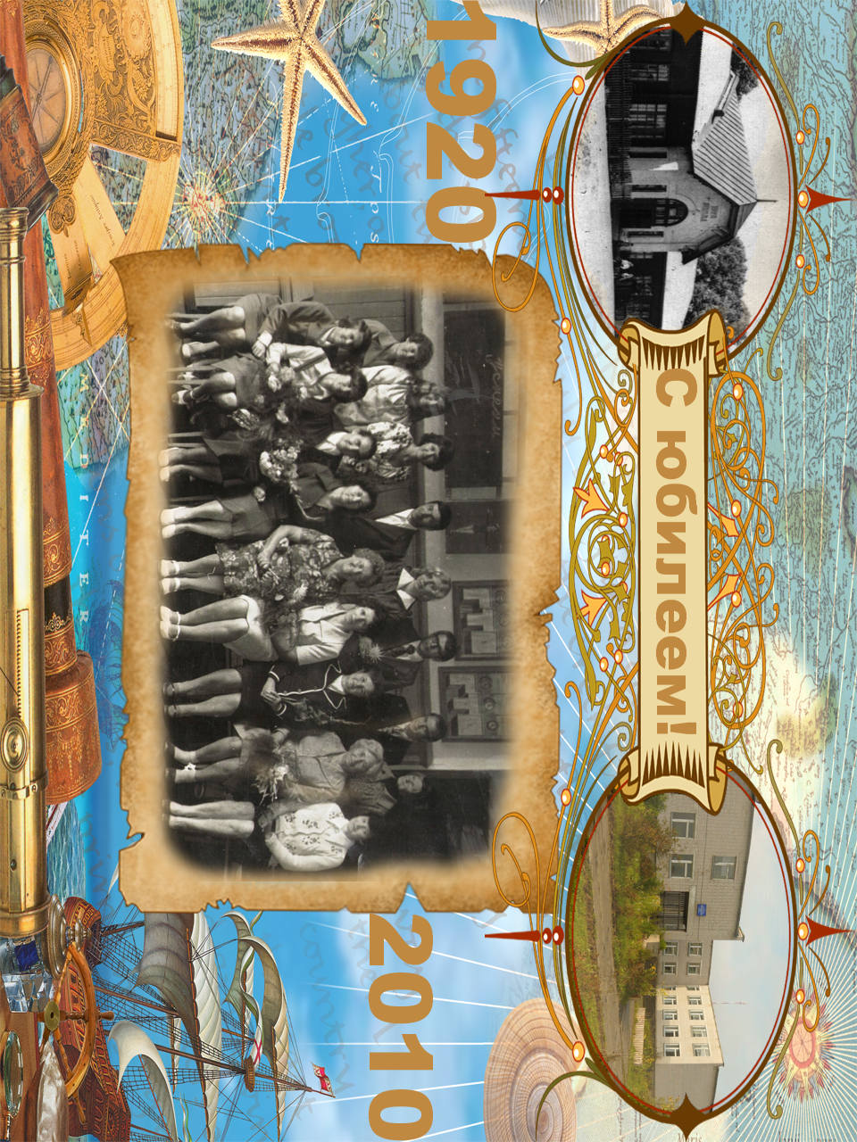

8. ПРИЛОЖЕНИЕ 2
Электронный фотоальбом (папка Фотоальбом грибы – файл Dari Prirodi).

